电子口岸客户端程序IE浏览器设置

- 点击 “工具”-“Internet选项”-“安全”-“受信任的站点”：
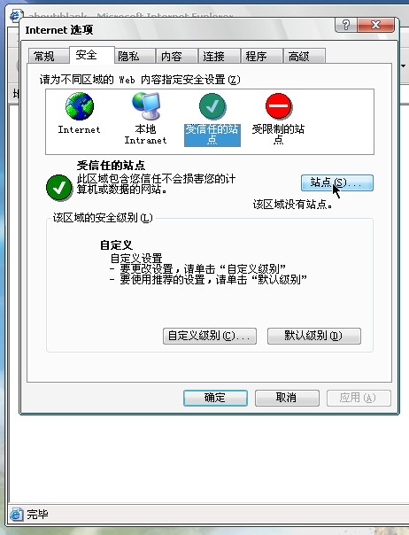
点击“站点”
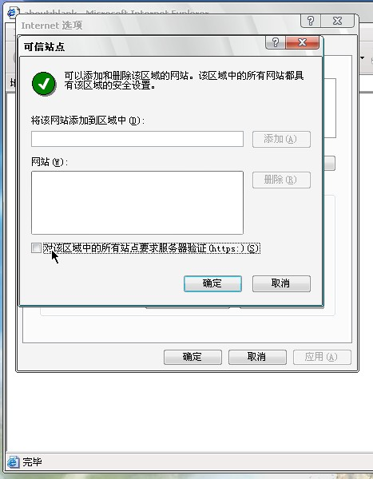
把”对该区域中的所有站点要求服务器验证(https:)”的勾去掉

添加以下站点：
http://*.chinaport.gov.cn
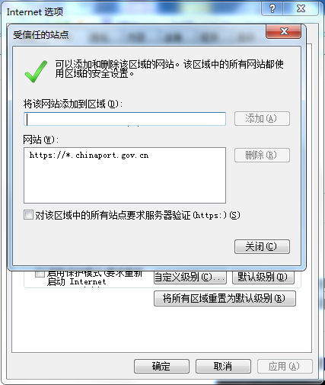

- 点击“工具”-“Internet选项”-“安全”-“受信任的站点”-“自定义级别”：

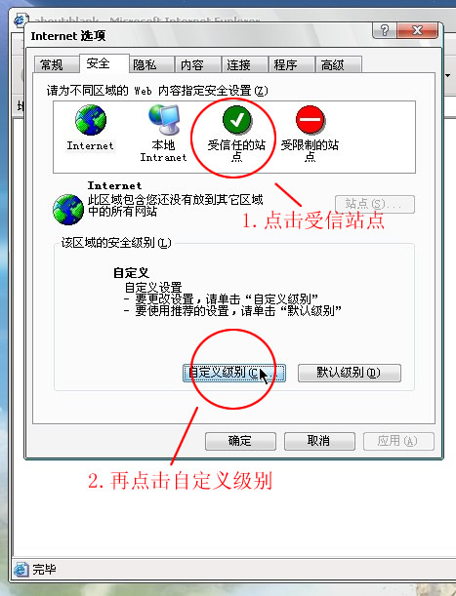

按照下面的图示，下拉把选项选择为“启用”,然后按下”确认”按钮：
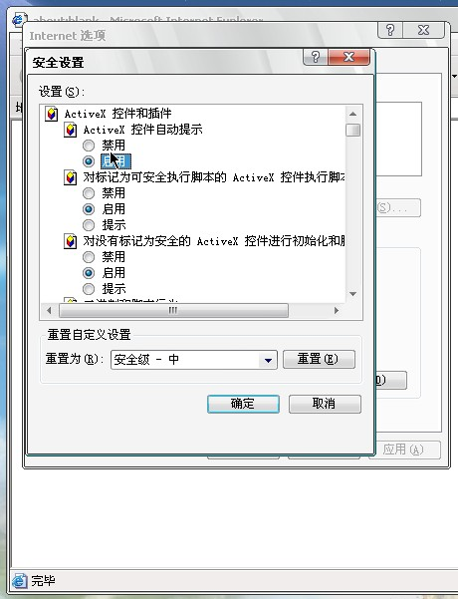

把这些选项，下拉全部选上“启用”：
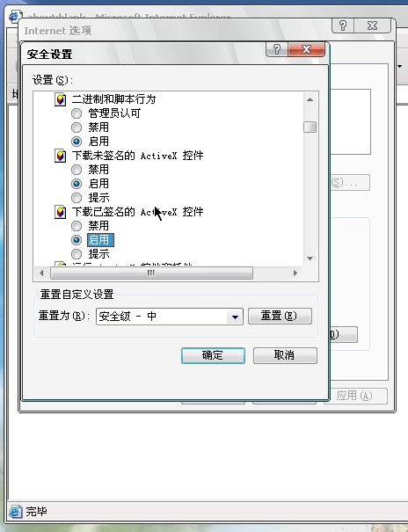
- 特别注意：
使用弹出窗口阻止程序 这个选项将其置为禁用
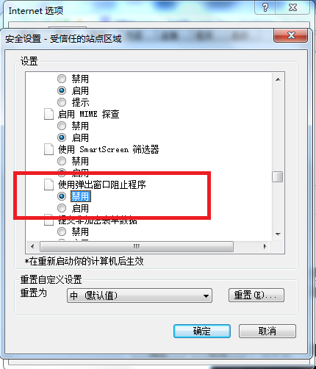
2.1关于 兼容性视图设置：
（IE浏览器版本为9以上的，需要设置 兼容性视图设置）

点击IE浏览器 “工具” – “兼容性视图设置”

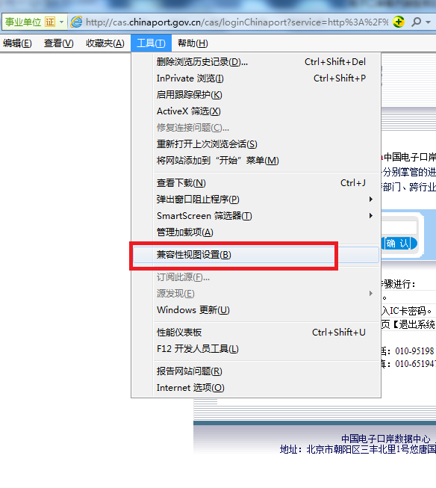
2.2 添加网站:
chinaport.gov.cn
点击“添加”即可
